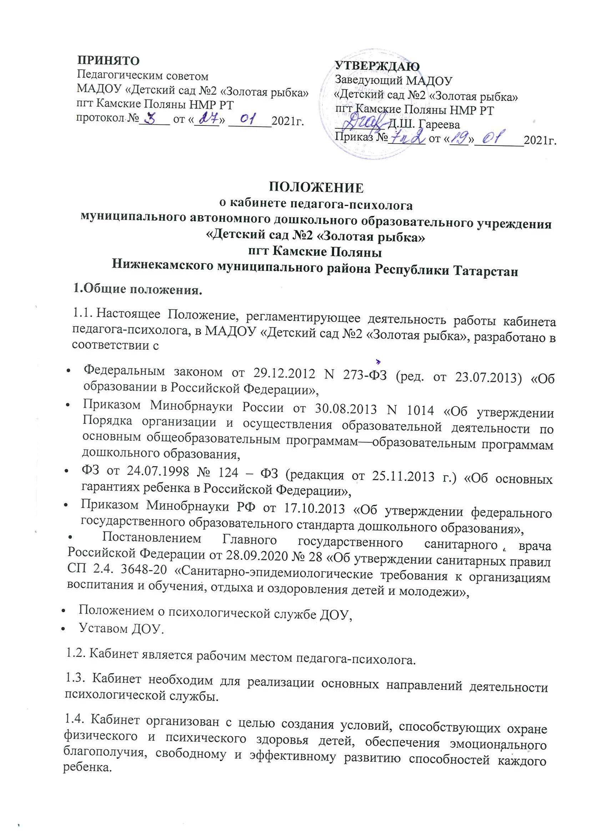1.5. Основными задачами работы кабинета педагога-психолога являются:
- развитие и коррекция личностных качеств детей на каждом возрастном этапе;
- обеспечение психологических условий для оптимального психического развития детей, в том числе — детей с отклонениями в развитии. Важнейшим из них является создание благоприятного психологического климата обучения и воспитания каждого ребенка, как в условиях семьи, так и в условиях дошкольного образовательного учреждения.
1.6. Кабинет педагога-психолога функционирует с учетом специфики ДОУ в целях создания оптимальных условий для выполнения современных требований к организации образовательного процесса.
1.7. Кабинет педагога-психолога представляет собой одно из звеньев единой системы психологической службы системы социальной помощи семье и детям. Он предназначен для оказания своевременной квалифицированной консультативно-методической помощи детям, их родителям (законным представителям) и педагогам ДОУ по вопросам развития, обучения и воспитания, а также адаптации.
1.8. Специализация кабинета педагога-психолога состоит в том, что он ориентирован на организацию работы педагога-психолога в трех направлениях:
- помощь воспитанникам ДОУ в обычных условиях;
- помощь детям и их родителям (законным представителям);
- помощь детям с проблемами в развитии.
Адекватность и полноценность функционирования кабинета детского психолога должна базироваться на соответствующем современным требованиям методическом и организационном обеспечении, а также включать необходимое техническое оснащение и оборудование.
1.9. Контингент обслуживаемых детей кабинета — воспитанники ДОУ.
Особое внимание уделяется детям с отклонениями в развитии, имеющим неярко выраженные нарушения в познавательной деятельности, речи и эмоциональной сфере.
1.10. Задачи и специфика работы кабинета педагога-психолога определяют целесообразность создания его на базе ДОУ, что обеспечивает регулярность посещения кабинета детьми данного ДОУ, подбор и адаптацию методов и приемов психологического воздействия к конкретным условиям среды и социального взаимодействия детей различных возрастных групп, их родителей, педагогов.
1.11. Оборудование кабинета должно отвечать требованиям охраны труда и здоровья всех участников образовательного процесса.

- Педагог – психолог.
2.1. На должность педагога—психолога назначается специалист с базовым психологическим образованием, а так же лицо, имеющее высшее образование и прошедшее специальную переподготовку в области детской практической психологии.
2.2. Педагог-психолог активно содействует формированию личностного и интеллектуального потенциала детей.
2.3. Оказывает психологическую помощь педагогическому коллективу и родителям (законным представителям) в воспитательно-образовательном процессе.
2.4. Информирует педагогический совет ДОУ о задачах и специфике коррекционно-развивающей работы.
2.5. Составляет ежегодный отчёт по схеме, отражающей данные о результатах коррекционной работы, и предоставляет его администрации ДОУ.
2.6. Повышает свою профессиональную квалификацию и аттестуется в порядке, установленном законодательством Российской Федерации.
- Функциональные задачи кабинета педагога-психолога.
3.1. Основными задачами работы кабинета являются:
- реализация поставленных профессиональных целей и задач психологической службы;
- обеспечение комфортного взаимодействия воспитанников и педагогов с педагогом-психологом;
- повышение эффективности просветительской, диагностической и коррекционно-развивающей работы.
3.2. При организации кабинета необходимо предусмотреть возможность использования групповых комнат и рекреационных помещений учреждения для проведения различных видов психологической деятельности.
- Условия обеспечения эффективной деятельности кабинета педагога-психолога.
Кабинет педагога-психолога можно рассматривать как своеобразное поле взаимодействия практического психолога с детьми разного возраста, их родителями и педагогами, в центре которого сосредоточены интересы прежде всего ребенка. Позиция «ребенок прежде всего» определяет акценты в работе кабинета и его обеспечение.
4.1. Психологическое обеспечение.
Психологическое обеспечение подразумевает создание ситуации наибольшего благополучия для ребенка:
- грамотное профессиональное взаимодействие педагога-психолога с педагогическим коллективом ДОУ, доброжелательные межличностные воздействия детей и окружающих их взрослых;
- создание благоприятного для развития детей психологического климата и организация продуктивного общения со взрослыми и сверстниками;
- максимальная реализация в работе с детьми психических возможностей и резервов каждого возрастного периода (сензитивность, «зона ближайшего развития»);
- развитие индивидуальных особенностей детей внутри каждого возрастного периода (интересы, склонности, способности).
4.2. Методическое обеспечение.
Основной акцент в работе следует сделать на выборе психологических средств для решения задач работы кабинета. Важным является:
- быстрота и акцентированность обследования на конкретной проблеме;
- необходимость построения отдельных диагностических методик в форме обучающего эксперимента;
- выбор методик не связанных с громоздкой процедурой обработки — экспресс-методик, основанных на качественном анализе высказываний детей, продуктов их деятельности и способов выполнения ими заданий;
- эффективность использования различных психологических средств воздействия существенно повышается при комплексном применении взаимодополняющих средств, как в условиях психологической диагностики и последующей коррекции, так и в условиях психологической поддержки, снятия психоэмоционального перенапряжения, обучения навыкам саморегуляции (ауди-визуальные средства, игровые материалы, применяемые при иглотерапии, музыкотерапии терапии движением).
4.3. Организационное обеспечение.
Организационное обеспечение предполагает подготовку его оборудования, в том числе — методических материалов, документации и реклам.
4.4. Технические средства (при условии наличия):
- компьютер (ноутбук);
4.5. Методические материалы:
- кейс практического психолога (набор практических материалов для диагностики и коррекции нарушений развития);
- набор игрушек и настольных игр (мячи, куклы, пирамиды, кубики, лото, домино и т.д.);
- набор материалов для детского творчества (строительный материал, пластилин, краски, цветные карандаши, бумага, клей);
- библиотека практического психолога.
4.6. Обязательные условия.
4.6.1. Соблюдение санитарно-гигиенических норм:
- чистота кабинета;
- исправная мебель;
- наличие системы проветривания.
4.6.2. Соблюдение техники безопасности.
- Организационные зоны кабинета педагога – психолога.
5.1. Зона взаимодействия с воспитанниками содержит:
- материалы к диагностико–коррекционным методикам и тестам в соответствии с возрастной дифференциацией воспитанников;
- материал для творческой деятельности детей (бумага, цветные и простые карандаши, краски, пластилин и др.);
- предметы для осуществления сюжетно – ролевых игр (маски, костюмы и т.д.);
- наборы геометрических форм, мозаик, конструкторов;
- мягкие игрушки;
- столы, стулья.
5.2. Зона взаимодействия с педагогами и родителями (законными представителями) для формального и неформального общения содержит:
- анкетные бланки, бланки опросников, печатный материал;
- литературу по проблемам возрастного развития детей, особенностей их поведения, а также по вопросам семейных взаимоотношений;
- литературу по проблемам познавательного, личностно – эмоционального развития воспитанников, школьной готовности, адаптации к новым социальным условиям и др.;
- распечатка с играми и упражнениями для занятий с воспитанниками в домашних условиях и в учреждении;
- стулья.
5.3. Зона организационно – методической деятельности содержит:
- документацию (нормативную, специальную, организационно – методическую);
- литературу и печатные издания по повышению научно – теоретического уровня и профессиональной компетентности;
- программы обработки и анализа данных, полученных в результате коррекционно – диагностической деятельности;
- письменный стол, стул.

- Оформление кабинета педагога-психолога.
6.1. Для обеспечения нормальных условий работы педагога-психолога отводят помещение с учетом следующих требований:
- пропорционально спланированное, и отвечающее возможности оборудования необходимых профессиональных зон;
- хорошо освещенное, с достаточно высоким уровнем звукоизоляции;
- цветовые сочетания и общий цветовой фон не должны быть яркими и подавляющими;
- отбор и размещение мебели и другого оборудования обуславливается спецификой работы педагога-психолога.
- Документация кабинета психологического сопровождения.
7.1. Нормативно-инструктивная документация, законодательство Российской Федерации.
7.2. Журнал регистрации посещаемости и учета коррекционно-развивающих групповых и индивидуальных занятий по возрастным группам.
7.3. Журнал обращения родителей (законных представителей).
7.4. Мониторинг отслеживания диагностического обследования детей, педагогов, родителей (законных представителей).
7.5. План работы с педагогами и родителями (законными представителями).
7.6. Циклограмма работы.
7.7. Материалы для работы с родителями.
- Организация управления.
8.1. Непосредственное руководство работой кабинета психологического сопровождения осуществляется администрацией ДОУ.

